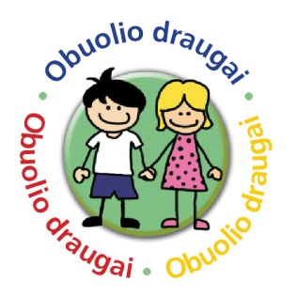
Marijampolės apskrities ugdymo įstaigos
dalyvaujančios programoje „Obuolio draugai“ 2019-2020 mokslo metais

Marijampolės „Žiburėlio“ mokykla-daugiafunkcis centras
Marijampolės Petro Armino progimnazija
Marijampolės sav. Liudvinavo Kazio Borutos gimnazija
Marijampolės sav. Padovinio pagrindinė mokykla
Marijampolės sav. Sasnavos pagrindinė mokykla
Marijampolės sav. Želsvos pagrindinė mokykla
Kalvarijos sav. Jungėnų pagrindinė mokykla
Kalvarijos sav. Liubavo Juozo Montvilos pagrindinė mokykla
Vilkaviškio pradinė mokykla
Vilkaviškio r. Bartninkų J.Basanavičiaus mokykla-DFC
Vilkaviškio r. Kybartų „Rasos“ specialioji mokykla
Vilkaviškio r. Paežerių pagrindinė mokykla
Kazlų Rūdos pradinė mokykla
Kazlų Rūdos sav. Jankų pagrindinė mokykla
Kazlų Rūdos sav. Plutiškių gimnazija
Šakių rajono Griškabūdžio gimnazija
Šakių rajono Kudirkos Naumiesčio Vinco Kudirkos gimnazija
Šakių rajono Lukšių Vinco Grybo gimnazija
Šakių rajono Sintautų pagrindinė mokykla
Šakių rajono Slavikų pagrindinė mokykla
Lazdijų mokykla-darželis „Vyturėlis“

